Ngày soạn: 18/1/2026 Tuần 20
Ngày dạy: 19-23 /1/2026 Tiết 78,79

BÀI 39. DA VÀ ĐIỀU HÒA THÂN NHIỆT Ở NGƯỜI

- MỤC TIÊU

Kiến thức
Sau bài học này, HS sẽ:
    - Nêu được sơ lược cấu tạo và chức năng của da.
    - Trình bày được một số bệnh về da và các biện pháp chăm, bảo vệ, làm đẹp da an toàn, vận dụng được hiểu biết về da để chăm sóc da, trang điểm an toàn cho da.
    - Tìm hiểu được một số thành tựu ghép da trong y học , các bệnh về da trong trường học, trong khu dân cư.
    - Nêu được khái niệm thân nhiệt; thực hành được cách đo thân nhiệt và nêu được ý nghĩa của việc đo thân nhiệt.
    - Nêu được vai trò và cơ chế duy trì thân nhiệt ổn định ở người.
    - Nêu được vai trò của da và hệ thần kinh trong điều hòa thân nhiệt.
    - Trình bày được một số phương pháp chống nóng lạnh cho cơ thể, một số biện pháp chống cảm lạnh, cảm nóng; thực hiện được tình huống giả định cấp cứu khi cảm nóng hoặc cảm lạnh.
    - HS có thể khám phá về cơ thể người thông qua cuốn sách 10 vạn câu hỏi vì sao có trên thư viên trường THCS Quảng Hiệp (TN.02003)

Năng lực

Năng lực chung:
    - Năng lực giao tiếp và hợp tác: khả năng thực hiện một cách độc lập hay theo nhóm; trao đổi tích cực với giáo viên và các bạn khác trong lớp.
    - Năng lực tự chủ và tự học: biết lắng nghe và chia sẻ ý kiến cá nhân với bạn, nhóm và GV. Tích cực tham gia các hoạt động trong lớp.
    - Năng lực giải quyết vấn đề và sáng tạo: biết phối hợp với bạn vè làm việc nhóm, tư duy logic, sáng tạo khi giải quyết vấn đề.

Năng lực riêng:

    - Năng lực nhận thức khoa học tự nhiên: Nêu được sơ lược về cấu tạo và chức năng của da; trình bày được các bệnh về da và các biện pháp chăm, bảo vệ, làm đẹp da an toàn; nêu được khái niệm thân nhiệt; nêu được vai trò và cơ chế duy trì thân nhiệt ổn định ở người.
    - Năng lực tìm tòi, khám phá thế giới tự nhiên: Tìm hiểu được một số thành tựu ghép da trong y học , các bệnh về da trong trường học, trong khu dân cư.
    - Năng lực vận dụng kiến thức, kĩ năng đã học: vận dụng được hiểu biết về da để chăm sóc da, trang điểm an toàn cho da; thực hành được cách đo thân nhiệt và nêu được ý nghĩa của việc đo thân nhiệt; thực hiện được tình huống giả định cấp cứu khi cảm nóng hoặc cảm lạnh

Phẩm chất
    - Tham gia tích cực các hoạt động nhóm phù hợp với khả năng của bản thân.
    - Cẩn thận, trung thực và thực hiện yêu cầu bài học.
    - Có niềm say mê, hứng thứ với việc khám phá và học tập khoa học tự nhiên.
    - Có ý thức bảo vệ giữ gìn sức khỏe của bản thân, của người thân trong gia đình và cộng đồng.

THIẾT BỊ DẠY HỌC

Đối với giáo viên
    - Giáo án, SHS, SGV, SBT khoa học tự nhiên 8.
    - Tranh ảnh hoặc video cấu tạo da ở người.
    - Nhiệt kế điện tử, bông y tế.
    - Máy tính, máy chiếu( nếu có).

Đối với học sinh
    - SHS khoa học tự nhiên 8.
    - Tranh ảnh, tư liệu có liên quan đén nội dung bài học và dụng cụ học tập.

TIẾN TRÌNH DẠY HỌC
- HOẠT ĐỘNG KHỞI ĐỘNG ( MỞ ĐẦU)
  - Mục tiêu: Ôn lại bài cũ, đưa ra các câu hỏi thực tế gần gũi để khơi gợi hứng thú học tập.

  - Nội dung: HS nêu lại vai trò của trao đổi chất với cơ thể, trả lời nội dung của hai hình ảnh có liên quan đến bài học.
  - Sản phẩm: Vai trò của trao đổi chất đối với cơ thể, đáp án cho câu hỏi mở đầu dự đoán sự tăng, hạ thân nhiệt.

Tổ chức thực hiện:
Bước 1: Chuyển giao nhiệm vụ:
    - GV yêu cầu HS nhắc lại vai trò của trao đổi chất đối với cơ thể người.
    - GV đưa ra câu hỏi: “Hãy dự đoán trong hai bức hình sau đâu là dấu hiệu của tăng thân nhiệt (sốt) và hạ thân nhiệt?”
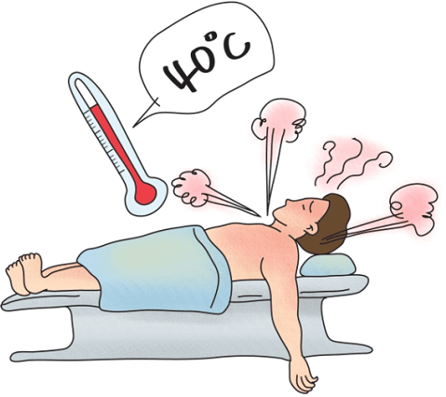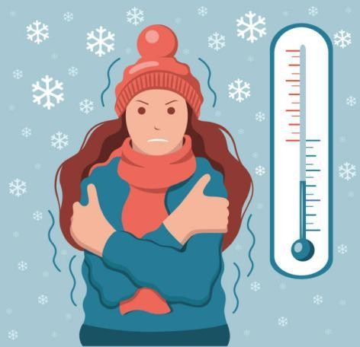

Hình a Hình b
Bước 2: Thực hiện nhiệm vụ:
    - HS ôn lại kiến thức cũ.
    - HS suy nghĩ trả lời câu hỏi mở đấu.

Bước 3: Báo cáo, thảo luận:
    - Các học sinh xung phong phát biểu trả lời.

Bước 4: Kết luận và nhận xét:

Đáp án
    - Tăng thân nhiệt: Hình a
    - Hạ thân nhiệt: Hình b
- GV nhận xét, đánh giá và dẫn vào bài: “Nhiệt độ cơ thể tăng cao hoặc hạ thấp đều là mức bất thường. Nhiệt độ cơ thể ổn định có vai trò gì và yếu tố nào tham gia duy trì sự ổn định đó?”. Để có được câu trả lời đầy đủ và chính

xác nhất cho câu hỏi này, chúng ta sẽ cùng đi tìm hiểu Bài 39. Da và điều hòa thân nhiệt ở người.

HÌNH THÀNH KIẾN THỨC MỚI

Hoạt động 1: Tìm hiểu về cấu tạo và chức năng của da
  - Mục tiêu: Nêu được cấu tạo và chức năng của da.
  - Nội dung: Học sinh thảo luận nhóm, sử dụng tranh ảnh hoặc video về cấu tạo da kết hợp hình 39.1 để tìm hiểu về cấu tạo và chức năng của da.
  - Sản phẩm: Cấu tạo của da, chức năng của ba lớp cấu tạo nên da, chức năng của da với cơ thể con người.

Tổ chức thực hiện

HĐ CỦA GV VÀ HS | SẢN PHẨM DỰ KIẾN
Bước 1: Chuyển giao nhiệm vụ  - GV chia lớp thành các nhóm 4HS, sử dụng kĩ thuật khăn trải bàn để thực hiện nhiệm vụ.  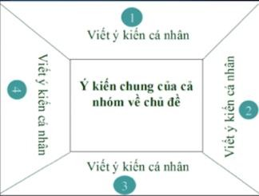  - GV chiếu hình 39.1 sgk và video về cấu tạo, chức năng của da.  - GV yêu cầu HS quan sát hình ảnh trong sgk, video đồng thời ghi lại cấu tạo, chức năng của từng bộ phận cấu tạo nên da và chức năng của da đối với  cơ thể. | I. Da ở người  - Cấu tạo và chức năng của da  - Da có cấu tạo 3 lớp:  + Lớp biểu bì: tầng sừng, tầng tế bào sống.  + Lớp bì: tuyến mồ hôi, dây thần kinh, cơ co chân lông, lông và bao lông, tuyến nhờn, thụ quan, mạch máu.  + Lớp mỡ dưới da: mỡ.  - Chức năng:  + Lớp biểu bì: bảo vệ cơ thể, chống lại các tia tử ngoại, vi sinh vật xâm nhập từ môi trường bên ngoài, ngăn ngừa sự mất nước của cơ thể.  + Lớp bì: giảm sự tác động từ bên ngoài và làm lành vết thương, nuôi dưỡng biểu bì, loại bỏ tạp chất

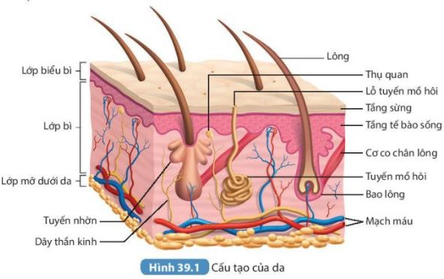  Video: https://www.youtube.com/watch?v= OxPlCkTKhzY  Bước 2: Thực hiện nhiệm vụ  - HS theo dõi hình ảnh, video, đọc thông tin trong sgk, thảo luận nhóm hoàn thành nhiệm vụ.  Bước 3: Báo cáo, thảo luận  - Đại diện nhóm HS giơ tay phát biểu hoặc lên bảng trình bày.  - Một số HS nhóm khác nhận xét, bổ sung cho bạn.  Bước 4: Kết luận, nhận định  - GV nhận xét kết quả thảo luận nhóm, thái độ làm việc của các HS trong nhóm.  - GV tổng quát lại kiến thức trọng tâm  và yêu cầu HS ghi chép đầy đủ vào vở. | + Lớp mỡ dưới da: cách nhiệt, tạo lớp đệm bảo vệ và đóng vai trò như nguồn dự trữ năng lượng.  - Kết luận:  - Da có cấu tạo 3 lớp: Biểu bì, bì và lớp mỡ dưới da.  - Chức năng: bảo vệ cơ thể, chống lại các yếu tố bất lợi của môi trường, điều hòa thân nhiệt, nhận biết các kích thích của môi trường, bài tiết mồ hôi.
Hoạt động 2: Tìm hiểu một số bệnh về da và thành tựu ghép da trong y học.
- Mục tiêu: Trình bày được một số bệnh về da và các biện pháp chăm sóc bảo vệ và làm đẹp da an toàn, vận dụng được hiểu biết về da để chăm sóc da, trang điểm an toàn cho da; tìm hiểu được một số thành tựu ghép da trong y học, các bệnh về da trong trường học hoặc khu dân cư.

- Nội dung: HS làm việc theo nhóm, quan sát tranh ảnh và liên hệ thực tế để tìm hiểu một số bệnh về da, thành tựu ghép da trong y học.
- Sản phẩm: Nguyên nhân, triệu chứng, hậu quả của một số bệnh về da, vận dụng và đề xuất các giải pháp chăm sóc bảo vệ, làm đẹp da an toàn; phiếu điều tra các bệnh về da nơi trường học hoặc khu dân cư; các thành tựu ghép da trong y học.

Tổ chức thực hiện

HĐ CỦA GV VÀ HS | SẢN PHẨM DỰ KIẾN
Bước 1: Chuyển giao nhiệm vụ  - GV yêu cầu HS hoạt động nhóm 4HS, quan sát hình 39.2 và đọc thông tin trong sgk, “Hãy nêu nguyên nhân, triệu chứng và hậu quả của các bệnh hắc lào, lang ben và mụn trứng cá.”  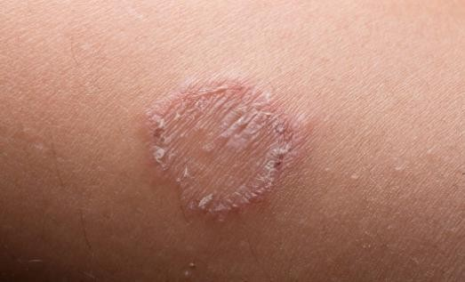  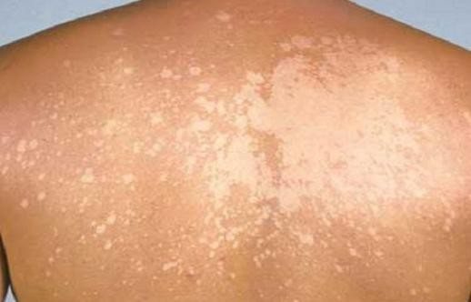  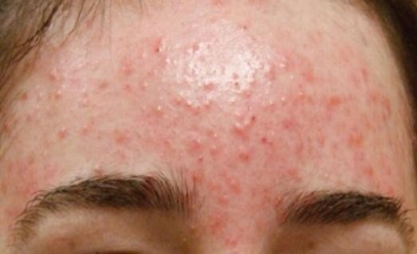 | - Một số bệnh về da và bảo vệ da  - Một số bệnh về da  - Bệnh hắc lào:  + Nguyên nhân: Do nấm.  + Triệu chứng: Xuất hiện các vùng da tổn thương dạng tròn, đóng vảy; ngứa ngáy ở vùng mông, bẹn, nách.  + Hậu quả: Gây khó chịu, ngứa ngáy, mất thẩm mỹ.  - Bệnh lang ben:  + Nguyên nhân: Do nấm  + Triệu chứng: xuất hiện các vùng da lốm đốm trắng hơn bình thường.  + Hậu quả: gây mất thẩm mỹ  - Mụn trứng cá:  + Nguyên nhân: Nang lông bị bít tắc, vi khuẩn gây viêm nhiễm và tổn thuông trên da.  + Triệu chứng: gây ra mụn sần, mụn mủ, mụn đầu trắng, mụn đầu đen,...

- GV yêu cầu HS hoạt động nhóm đôi trả lời các câu hỏi sau:  - Vì sao nói giữ gìn vệ sinh môi trường cũng là một phương pháp làm đẹp da?  - Vận dụng những hiểu biết về da, nêu các biện pháp chăm sóc, bảo vệ và trang điểm da an toàn. | + Hậu quả: ngứa, đau, mất thẩm mỹ, nguy cơ để lại sẹo, có thể gây nhiễm trùng.  b, Chăm sóc, bảo vệ làn da và làm đẹp da an toàn  - Trả lời câu hỏi:  - Da là bề mặt lớn nhất trên cơ thể tiếp xúc trực tiếp với môi trường, da có chức năng điều hòa thân nhiệt, che chắn cho các bộ phận bên trong cơ thể. Nếu môi trường bị ô nhiễm sẽ dẫn đến da bị nhiễm khuẩn, nhiễm độc, gây nên các bệnh về da; việc tỏa nhiệt của cơ thể diễn ra khó khăn (do các lỗ chân lông bị bít kín);...  - Các biện pháp chăm sóc, bảo vệ và trang điểm da an toàn:  - Tránh làm da bị tổn thương  - Vệ sinh da sạch sẽ, đặc biệt là những vùng tiếp xúc trực tiếp với môi trường như tay, mặt.  - Che chắn da hoặc sử dụng kem chống nắng khi tiếp xúc với ánh nắng mặt trời  - Không lạm dụng các loại mĩ phẩm và vệ sinh da sạch sau khi trang điểm,...  Phiếu điều tra :

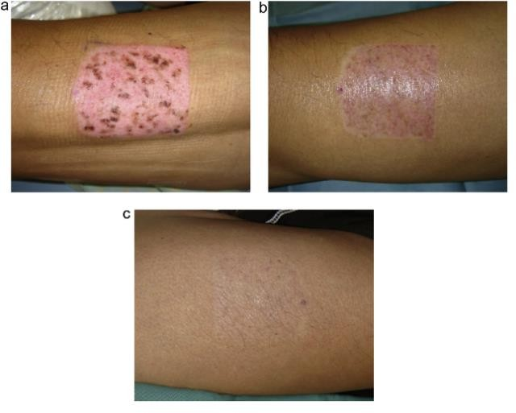
- GV yêu cầu các nhóm HS làm phiếu điều tra một số bệnh về da trong trường học và khu dân cư theo mẫu Bảng 39.1.
- GV giao nhiệm vụ cho các nhóm HS điều tra ngoài giờ học và hoàn thành thông tin điều tra để nộp cho GV đánh giá vào tiết học sau.

- GV yêu cầu dựa vào hiểu biết cá nhân, tìm hiểu trước bài ở nhà “ Em hãy tìm hiểu và nêu một số thành tựu ghép da trong y học”.

Bước 2: Thực hiện nhiệm vụ
- HS theo dõi hình ảnh, đọc thông tin trong sgk, thảo luận nhóm hoàn thành nhiệm vụ.

Bước 3: Báo cáo, thảo luận
- Đại diện nhóm HS giơ tay phát biểu hoặc lên bảng trình bày.

PHIẾU ĐIỀU TRA MỘT SỐ BỆNH VỀ DA TRONG TRƯỜNG HỌC & KHU DÂN CƯ
Tên nhóm:
Thành viên:
Nơi điều tra:

Tên bệnh | Số người mắc | Biện pháp phòng  chống
... | ... | ...

3. Một số thành tự ghép da trong y học
- Một số thành tựu ghép da trong y học:
+ Sử dụng da ếch, da heo để ghép da điều trị bỏng:

Ghép da sau phẫu thuật

- Một số HS nhóm khác nhận xét, bổ sung cho bạn.  Bước 4: Kết luận, nhận định  - GV nhận xét kết quả thảo luận nhóm, thái độ làm việc của các HS trong nhóm.  - GV tổng quát lại kiến thức trọng tâm và yêu cầu HS ghi chép đầy đủ vào vở. | 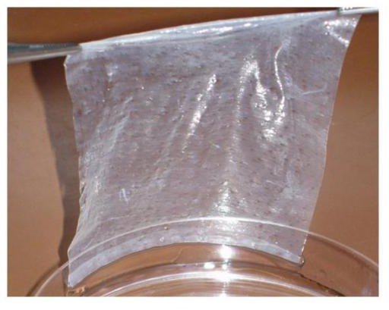  Trung bì da heo  - Công nghệ nuôi cấy tế bào sợi trong nghiên cứu và điều trị bỏng.  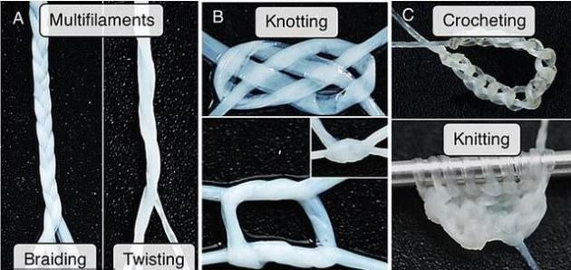  - Kết luận:  Cần giữ vệ sinh cơ thể, tránh để da xây xát, giữ gìn vệ sinh ở để bảo vệ cơ thể không mắc các bệnh về da và các bệnh do vi sinh vật xâm nhập qua vết  thương trên da gây nên.

Hoạt động 3: Tìm hiểu khái niệm thân nhiệt và cơ chế điều hòa thân nhiệt ở người
- Mục tiêu: Nêu được khái niệm thân nhiệt; thực hành được cách đo thân nhiệt và nêu được ý nghĩa của việc đo thân nhiệt; nêu được vai trò và cơ chế duy trì thân nhiệt ổn định; nêu được vai trò của da và hệ thần kinh trong điều hòa thân nhiệt.
- Nội dung: HS thực hành đo thân nhiệt bằng nhiệt kế điện tử. HS tiếp tục nghiên cứu kênh chữ và kênh hình mục II.2 rồi trả lời câu hỏi trong sgk.

- Sản phẩm: Khái niệm về thân nhiệt; kết quả đo thân nhiệt bằng nhiệt kế điện tử; đáp án cho 2 câu hỏi mục II.2 sgk.

Tổ chức thực hiện

HĐ CỦA GV VÀ HS | SẢN PHẨM DỰ KIẾN
Bước 1: Chuyển giao nhiệm vụ  - GV đưa ra một số câu hỏi nhanh, HS dựa vào kiến thức cá nhân để trả lời:  + Thân nhiệt là gì?  + Ở mỗi vùng trên cơ thể, nhiệt đô có giống nhau không?  + Thân nhiệt ở người bình thường là khoảng bao nhiêu?  - GV chia lớp thành 4 nhóm, mỗi nhóm được phát 1 chiếc nhiệt kế điện tử và bông y tế.  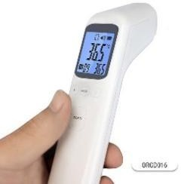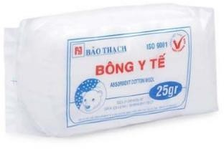  - GV yêu cầu HS nêu các bước tiến hành đo thân nhiệt bằng nhiệt kế điện tử.  - GV yêu cầu một bạn HS lên thực hành mẫu, sau đó mỗi nhóm thực hành theo các bước và hoàn thành mẫu báo cáo sau: | II. Điều hòa thân nhiệt ỏ người  1. Khái niệm thân nhiệt  - Thân nhiệt là nhiệt độ của cơ thể.  - Mỗi vùng trên cơ thể có nhiệt độ khác nhau.  - Thân nhiệt ở người bình thường khoảng 37ºC ± 0,5ºC.  * Thực hành đo thân nhiệt bằng nhiệt kế điện tử.  Các bước tiến hành:  Bước 1: Dùng bông y tế lau sạch nhiệt kế.  Bước 2: Đưa đầu của nhiệt kế vào vị trí cần đo (trán, tai, …) và ấn nút bật một lần nữa.  Bước 3: Đợi 3 đến 5 giây và đọc kết quả hiển thị trên màn hình  Bước 4: Tắt nhiệt kế, lau sạch và cất vào nơi quy định.

 | BÁO CÁO KẾT QUẢ THỰC HÀNH  Tên nhóm: …………………………  Tên thành Nhiệt độ Nhận xét viên  … … …  … … …  Trả lời câu hỏi: “Cho biết ý nghĩa của việc đo thân nhiệt” | - Vai trò và cơ chế duy trì thân nhiệt ổn định ở người  Trả lời câu hỏi 1.  - Vai trò của việc duy trì ổn định thân nhiệt ở người: giúp các quá trình sống diễn ra bình thường. Nếu thân nhiệt hạ xuống dưới 35ºC hoặc tăng trên 38ºC thì tim, hệ thần kinh và cơ quan khác có thể bị rối loạn, ảnh hưởng đến các hoạt động sống của cơ thể.  - Các cơ chế duy trì thân nhiệt gồm:  - Cơ chế thần kinh: sự tăng giảm quá trình dị hóa để điều tiết sự sinh nhiệt,
- GV yêu cầu HS nghiên cứu kênh chữ và kênh hình mục II.2, trả lời các câu hỏi sau:
- Duy trì ổn định thân nhiệt ở người có vai trò gì? Nêu các cơ chế duy trì thân nhiệt ở người.
- Trình bày vai trò của da và hệ thần kinh trong điều hòa thân nhiệt.
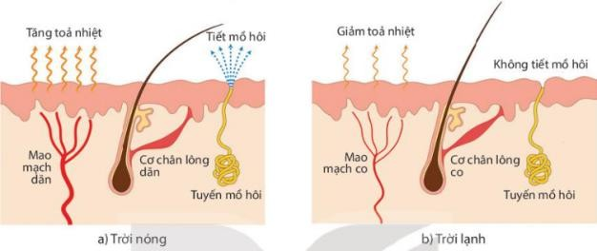

Bước 2: Thực hiện nhiệm vụ
- HS theo dõi hình ảnh, đọc thông tin trong sgk, thảo luận nhóm hoàn thành nhiệm vụ.
Bước 3: Báo cáo, thảo luận

- Đại diện nhóm HS giơ tay phát biểu hoặc lên bảng trình bày.  - Một số HS nhóm khác nhận xét, bổ sung cho bạn.  Bước 4: Kết luận, nhận định  - GV nhận xét kết quả thảo luận nhóm, thái độ làm việc của các HS trong nhóm.  - GV tổng quát lại kiến thức trọng tâm và yêu cầu HS ghi chép đầy đủ vào vở. | cùng với các phản ứng co và giãn mạch máu, tiêt mồ hôi, co chân lông,  …đều là các phản xạ do hệ thần kinh điều khiển.  - Cơ chế thể dịch: Hormone tiết ra nhiều hay ít làm quá trình chuyển hóa tăng hoặc giảm.  - Vai trò của hệ thần kinh trong điều hòa thân nhiệt:  - Khi trời nắng nóng hoặc lao động nặng, mao mạch ở da dãn giúp tỏa nhiệt nhanh, đồng thời tăng cường tiết mồ hôi, mồ hôi bay hơi sẽ lấy đi một lượng nhiệt của cơ thể.  - Khi trời lạnh các mao mạch ở da co lại, cơ chân lông co để giảm sự tỏa nhiệt.  - Khi trời quá lạnh, cơ co dãn liên lục gâu phản xạ run để sinh nhiệt.  - Sự tăng, giảm quá trình dị hóa ở tế bào để điều tiết sự sinh nhiệt.  - Hệ thần kinh giữ vai trò chủ đạo trong hoạt động điều hòa thân nhiệt.  - Kết luận:  Thân nhiệt của người được duy trì ở mức ổn định vì cơ thể có các cơ chế điều hòa thân nhiệt, trong đố đa và hệ thần kinh có vai trò quan trọng.

Hoạt động 4: Tìm hiểu một số phương pháp phòng chống nóng, lạnh cho cơ thể
- Mục tiêu: Trình bày được một số biện pháp chống nóng, chống lạnh cho cơ thể; một số biện pháp chống cảm lạnh, cảm nóng; thực hiện được tình huống giả định cấp cứu khi cảm nóng hoặc cảm lạnh.
- Nội dung: HS đọc hiểu thông tin trong SGK để nêu các phương pháp phòng chống nóng, lạnh cho cơ thể và phòng chống cảm nóng, cảm lạnh. HS phân vai đóng tình huống giả định.
- Sản phẩm: Các phương pháp phòng chống nóng, lạnh cho cơ thể và các phương pháp chống cảm nóng, cảm lạnh; cách xử lý tình huống cấp cứu khi bị cảm nóng, cảm lạnh.
- Tổ chức thực hiện

HĐ CỦA GV VÀ HS | SẢN PHẨM DỰ KIẾN
Bước 1: Chuyển giao nhiệm vụ  - GV yêu cầu HS hoạt động nhóm 4, đọc thông tin mục II.3, thảo luận để tìm ra các biện pháp chống nóng, chống lạnh và phòng chống cảm nóng, cảm lạnh. | - Một số phương pháp phòng chống nóng lạnh cho cơ thể  - Phòng chống nóng, lạnh cho cơ thể  - Hoạt động có vai trò chống nóng: trồng cây xanh, chống nóng cho nhà ở, luận tập thể dục thể thao, sử dụng điều hòa 2 chiếu.  - Hoạt động có vai trò chống lạnh: Mặc áo ấm, luyện tập thể dục thể thao, sử dụng điều hòa 2 chiều.  b) Phòng chống cảm nóng, cảm lạnh  - Phòng chống cảm nóng: che nắng, uống đủ nước, tránh ánh nắng trực tiếp vào vùng sau gáy, hạn chết ra ngoài trời khi nắng nóng, …

- GV chia lớp thành 2 nhóm và giao nhiệm vụ đóng vai và giải quyết tình huống:  + Nhóm 1: “Mẹ đi làm về bị say nắng. Các con sẽ làm gì để cấp cứu cho mẹ?”  + Nhóm 2: “Trong một buổi chiều mùa đông, bé trai học lớp 5 đi học về liền có các triệu chứng của cảm lạnh như hắt hơi, sổ mũi, đau họng,.. Người thân trong gia đình bé trai sẽ phải chăm sóc cho bé như thế nào?”  Bước 2: Thực hiện nhiệm vụ  - HS theo dõi hình ảnh, đọc thông tin trong sgk, thảo luận nhóm hoàn thành nhiệm vụ.  Bước 3: Báo cáo, thảo luận  - Đại diện nhóm HS giơ tay phát biểu hoặc lên bảng trình bày.  - Đại diện nhóm lên đóng tình huống  và giải quyết tình huống. | - Phòng chống cảm lạnh: vệ sinh mũi, miệng sạch sẽ, súc họng ằng nước muối sinh lý 2 đén 4 lần/ ngày, uống nước ấm, giữ ấm cho cơ thể,…  * Thực hành giải quyết tình huống.  + Tình huống 1: Khi gặp trường hợp say nắng (cảm nóng), cần nhanh chóng tiến hành những biện pháp sơ cứu như: đưa nạn nhân vào chỗ mát, thoáng gió, cởi bớt áo, cho uống nước mát có pha muối, chườm lạnh bằng khăn mát hoặc nước đá để ở những vị trí có động mạch lớn đi qua da như nách, bẹn, cổ. Nếu nạn nhân hôn mê không uống được nước hoặc nôn liên tục, kèm theo các triệu chứng đau bụng, tức ngực, khó thở cần phải nhanh chong đưa đến cơ sở y tế gần nhất. Trong quá trình di chuyển vẫn chườm mát cho nạn nhân.  + Tình huống 2: Khi bị cảm lạnh cần ăn uống, nghỉ ngơi đầy đủ, làm dịu cổ họng bằng cách xúc họng bằng nước muối sinh lý ấm, vận động để tăng tiết mồ hôi, làm thông mũi bằng cách nhỏ dung dịch nước muối dinh lí vào mũi. Kết hợp với sử dụng thuốc theo đúng  chỉ thị của bác sĩ.

- Một số HS nhóm khác nhận xét, bổ sung cho bạn.
Bước 4: Kết luận, nhận định
- GV nhận xét kết quả thảo luận nhóm, thái độ làm việc của các HS trong nhóm.
- GV tổng quát lại kiến thức trọng tâm
và yêu cầu HS ghi chép đầy đủ vào vở.

HOẠT ĐỘNG LUYỆN TẬP
  - Mục tiêu: HS củng cố lại kiến thức da và điều hòa thân nhiệt qua các câu hỏi trắc nghiệm.
  - Nội dung: Cá nhân HS làm các câu hỏi trắc nghiệm khách quan về cấu tạo, chức năng của da; điều hòa thân nhiệt của cơ thể; các phương pháp chống nóng, lạnh; chữa cảm nóng, cảm lạnh.
  - Sản phẩm: Đáp án của HS cho các câu hỏi trắc nghiệm khách quan.

Tổ chức thực hiện:
Bước 1: Chuyển giao nhiệm vụ:
Câu 1: Lớp nào nằm ngoài cùng da và tiếp xúc với môi trường trong cấu trúc của da?
- Lớp biểu bì.
- Lớp bì.
- Lớp mỡ dưới da.
- Lớp mạch máu.
Câu 2: Vai trò của lớp mỡ dưới da là gì?
- Dự trữ đường.
- Cách nhiệt.
- Thu nhận kích thích từ môi trường ngoài.
- Vận chuyển chất dinh dưỡng.
Câu 3: Nguyên nhân gây bệnh hắc lào và lang ben là
- Virus.

- Vi khuẩn.
- Nấm.
- Côn trùng.
Câu 4: Hoạt động không giúp bảo vệ da an toàn là
- Giữ gìn vệ sinh thân thể.
- Sử dụng kem chống nắng đúng cách.
- Sau khi trang điểm không làm sạch da.
- Sử dụng mỹ phẩm phù hợp với da.
Câu 5: Những phản xạ nào của cơ thể để duy trì nhân nhiệt ổn định ở người?
- Tiết mồ hôi.
- Run.
- Lỗ chân lông co.
- Đi tiểu nhiều lần.
Câu 6: Khi cơ thể bị cảm lạnh nên
- Uống nước đá
- Súc miệng bằng nước muối
- Mặc quần áo thoáng mát
- Không vệ sinh mũi
Câu 7: Để tránh cảm nóng, chúng ta không nên
- Tránh ở ngoài nắng quá lâu.
- Đội mũ nón khi làm việc ngoài trời.
- Chơi thể thao trong bóng râm hoặc trong nhà.
- Tắm ngay sau khi ra mồ hôi nhiều.

Bước 2: Thực hiện nhiệm vụ:
  - HS suy nghĩ trả lời
  - GV điều hành, quan sát, hỗ trợ

Bước 3: Báo cáo, thảo luận:
  - HS giơ tay phát biểu

Bước 4: Kết luận, nhận định:
  - GV chữa bài, chốt đáp án.

  - GV nhận xét thái độ học tập, phương án trả lời của HS, ghi nhận và tuyên dương.
Đáp án

Câu hỏi | Câu 1 | Câu 2 | Câu 3 | Câu 4 | Câu 5 | Câu 6 | Câu 7
Đáp án | A | B | C | C | B | B | D

HOẠT ĐỘNG VẬN DỤNG
  - Mục tiêu: HS thực hiện làm các bài tập vận dụng để nắm vững kiến thức và biết ứng dụng những kiến thức về da và điều hòa thân nhiệt ở cơ thể vào đời sống.
  - Nội dung: HS làm việc nhóm đôi vận dụng các kiến thức đã học vào giải quyết các bài tập trong phiếu bài tập.
  - Sản phẩm: Đáp án của HS cho các câu hỏi vận dụng liên quan đến da, các bệnh về da, điều hòa thân nhiệt và các phương pháp chống nóng, lạnh cho cơ thể.

Tổ chức thực hiện:
Bước 1: Chuyển giao nhiệm vụ
    - GV phát phiếu bài tập vận dụng cho HS, yêu cầu các nhóm đôi hoàn thành tất cả các câu hỏi trong phiếu.
Họ và tên:
Lớp:
PHIẾU BÀI TẬP
Câu 1: Nêu cấu tạo của da ở người? Em đã và đang làm gì để bảo vệ và chăm sóc làn da của mình?
………………………………………………………………………………
………………………………………………………………………………
………………………………………………………………………………
………………………………………………………………………………
………………………………………………………………………………
………………………………………………………………………………

Câu 2: Vì sao nói việc xác định thân nhiệt cũng có thể xác định được tình trạng sức khỏe của cơ thể?
………………………………………………………………………………
………………………………………………………………………………
………………………………………………………………………………
……………………………………………………………………………… Câu 3: Hãy giải thích các hiện tượng sau: “Trời nóng chóng khát, trời mát chóng đói; Rét run cầm cập”.
………………………………………………………………………………
………………………………………………………………………………
………………………………………………………………………………
………………………………………………………………………………
………………………………………………………………………………
……………………………………………………………………………….

Bước 2: Thực hiện nhiệm vụ:
    - Nhóm đôi HS thảo luận hoàn thành nhiệm vụ.
    - GV điều hành quan sát, hỗ trợ.

Bước 3: Báo cáo, thảo luận:
    - HS xung phong phát biểu, các HS khác chú ý lắng nghe nhận xét và góp ý bổ sung.

Bước 4: Kết luận, nhận định:
    - GV chữa bài, chốt đáp án.
    - GV nhận xét thái độ làm việc, sản phẩm, phương án trả lời của các học sinh, ghi nhận và tuyên dương.
Đáp án
Câu 1: Da là lớp vỏ bọc bên ngoài cơ thể, được cấu tạo gồm lớp biểu bì và lớp mỡ dưới da. Ở ngoài cùng của da là lớp biểu bì gồm tầng sừng và tầng tế bào sống. Lớp bì cấu tạo từ các sợi mô liên kết bện chặt, trong đó có các thụ

quan, tuyến mồ hôi, tuyến nhờn, lông và bao lông, cơ co lông, mạch máu. Lớp mỡ dưới da chứa mỡ dự trữ.
Câu 2: Xác định thân nhiệt của cơ thể cũng có thể xác định được tình trạng của sức khỏe vì:
- Khi thân nhiệt cơ thể bình thường khoảng 37ºC, chứng tỏ các hoạt động sinh lí diễn ra bình thường, các hoạt động điều hòa thân nhiệt diễn ra bình thường vì thế cơ thể khỏe mạnh.
- Khi nhiệt độ cơ thể thấp hoặc cao hơn bình thường chứng tỏ các hoạt động sinh lí của tế bào và cơ thể đang diễn ra không bình thường, sự điều hòa thân nhiệt chưa ổn định, vì thế có thể đang mắc bệnh lý.

Câu 3:
- Trời nóng chóng khát, trời mát chóng đói: Ở người, nhiệt độ cơ thể được duy trì ở khoảng 37ºC là do sự cân bằng giữa sinh nhiệt và tỏa nhiệt. Khi trời nóng, cơ thể tăng tỏa nhiệt, nhiệt được tỏa ra ngoài qua hơi thở, nước tiểu, mồ hôi, làm cơ thể mất nhiều nước nên mới cảm thấy khát. Khi trời lạnh, cơ thể tăng sinh nhiệt, quá trình trao đôit chất và chuyển hóa năng lượng để sinh nhiệt cần sử dụng nguyên liệu lấy từ thức ăn nên dẫn đến hiện tượng chóng đói.
- Rét run cầm cập: Khi trời rét, nhiệt độ tỏa ra mạnh, dẫn đến cơ thể mất nhiệt, lúc đó các mao mạch ở da và cơ co chân lông co lại để chống mất nhiệt, đồng thời cơ thể có hiện tượng run, run là hiện tượng co rút nhanh của cơ làm tăng quá trình dị hóa để sinh nhiệt chống rét, vì thế khi trời quá rét mà cơ thể không được làm ấm sẽ gây ra hiện tượng “run rẩy”.

* HƯỚNG DẪN VỀ NHÀ
- Ghi nhớ kiến thức trong bài.
- Hoàn thành bài tập trong SBT
- Chuẩn bị bài 40. Sinh sản

